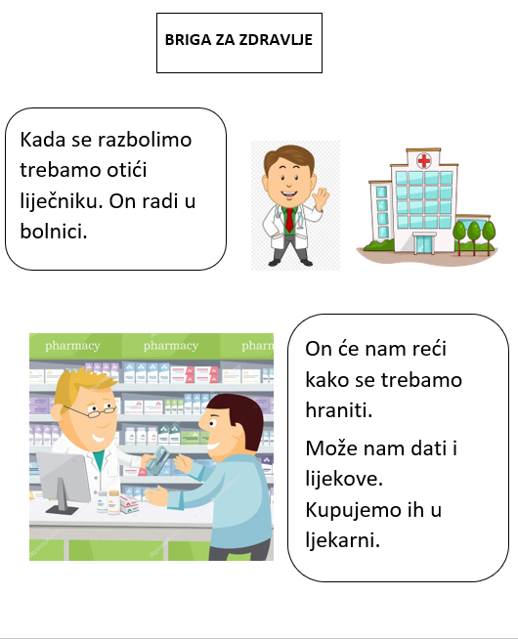

PONOVIMO:
ZAOKRUŽI DA LI JE ODGOVOR TOČAN ILI NETOČAN.
N
T
KADA SE RAZBOLIMO IDEMO LIJEČNIKU.
N
T
LIJEKOVE KUPUJEMO U LJEKARNI.
N
T
LIJEKOVE NAM DAJE LIJEČNIK.

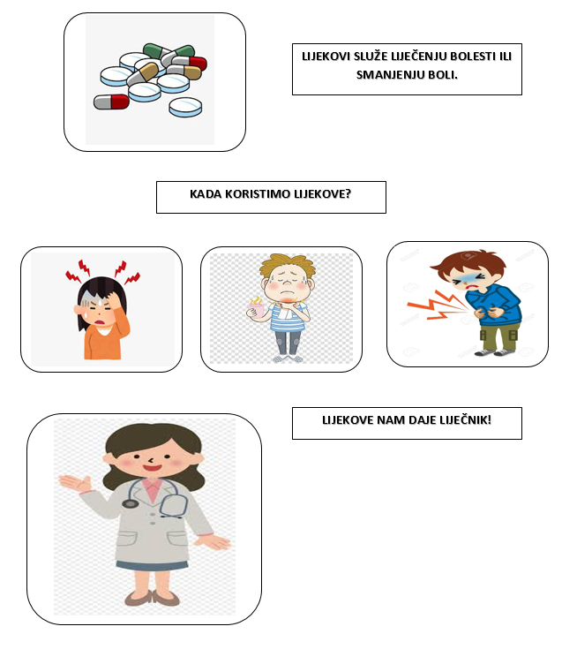

Ponovimo:
TKO NAM DAJE LIJEKOVE?
KADA SMIJEMO KORISTITI LIJEKOVE?
KADA ODGOVARAŠ NA PITANJA, SLOBODNO KORISTI SLIČICE KAO PODSJETNIK.

PONOVI DANE U TJEDNU. Nabroji dane kada je nastava. Imenuj dane vikenda.
7. NEDJELJA
6. SUBOTA
5. PETAK
4. ČETVRTAK
3. SRIJEDA
2. UTORAK
- PONEDJELJAK
1.TJEDAN = 7 DANA

1 dan =

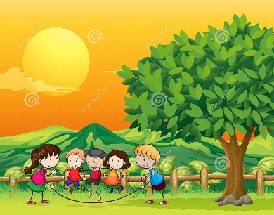
PREDVEČERRR
VEČER
PODNE
JUTRO

SPOJI DIJELOVE DANA S NJIHOVIM NAZIVOM.
VEČER
PREDVEČERRR
JUTRO
PODNE

OPISIVANJE RADNJE NA SLICI
IZREŽI SLIKE U PRILOGU, PA ODGOVORI MAMI NA PITANJE: „ŠTO RADI DJEČAK/STRIČEK/CURA NA SLICI?“

PRILOG:

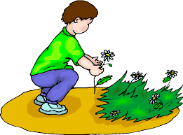
DJEČAK BERE CVIJEĆE.
STRIČEK METE.

CURA STAVLJA CVIJEĆE U VAZU.

